ГОСУДАРСТВЕННОЕ БЮДЖЕТНОЕ ПРОФЕССИОНАЛЬНОЕ
ОБРАЗОВАТЕЛЬНОЕ УЧРЕЖДЕНИЕ рЕСПУБЛИКИ кРЫМ
«КЕРЧЕНСКИЙ МОРСКОЙ ТЕХНИЧЕСКИЙ КОЛЛЕДЖ»

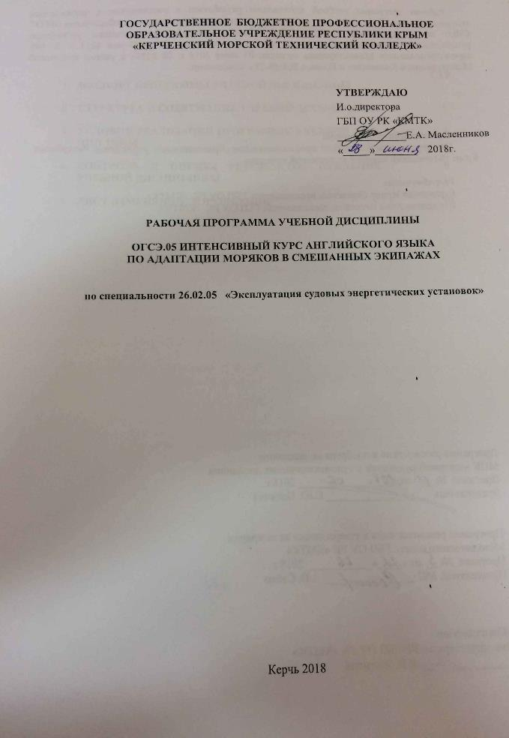 | УТВЕРЖДАЮ  И.о.директора  ГБП ОУ РК «КМТК»  _____________Е.А. Масленников  «_____»________ 2018г.

рабочая ПРОГРАММа учебной дисциплины

огсэ.05 Интенсивный курс английского языка
по адаптации моряков в смешанных экипажах

по специальности 26.02.05 «Эксплуатация судовых энергетических установок»

Керчь 2018

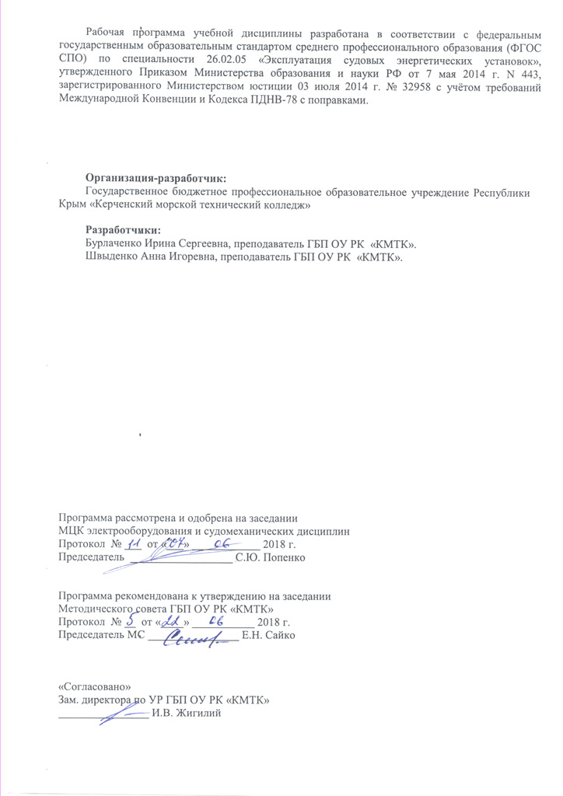
Рабочая программа учебной дисциплины разработана в соответствии с федеральным государственным образовательным стандартом среднего профессионального образования (ФГОС СПО) по специальности 26.02.05 «Эксплуатация судовых энергетических установок», утвержденного Приказом Министерства образования и науки РФ от 7 мая 2014 г. N 443, зарегистрированного Министерством юстиции 03 июля 2014 г. № 32958 с учётом требований Международной Конвенции и Кодекса ПДНВ-78 с поправками.

Организация-разработчик:
Государственное бюджетное профессиональное образовательное учреждение Республики Крым «Керченский морской технический колледж»

Разработчики:
Грищенко Владимир Александрович, преподаватель ГБП ОУ РК «КМТК».

Программа рассмотрена и одобрена на заседании
МЦК электрооборудования и судомеханических дисциплин
Протокол № ___ от «___» ____________ 2018 г.

Председатель __________________ С.Ю. Попенко

Программа рекомендована к утверждению на заседании
Методического совета ГБП ОУ РК «КМТК»
Протокол № __ от «____» ___________ 2018 г.
Председатель МС ________________ Е.Н. Сайко

«Согласовано»
Зам. директора по УР ГБП ОУ РК «КМТК»
________________ И.В. Жигилий

СОДЕРЖАНИЕ

 | СТР.
ПАСПОРТ ПРОГРАММЫ УЧЕБНОЙ ДИСЦИПЛИНЫ | 4
СТРУКТУРА и содержание УЧЕБНОЙ ДИСЦИПЛИНЫ | 5
условия реализации программы учебной дисциплины | 8
Контроль и оценка результатов Освоения учебной дисциплины | 9
лист изменений, дополнений | 10

1. паспорт ПРОГРАММЫ УЧЕБНОЙ ДИСЦИПЛИНЫ
огсэ.05 Интенсивный курс английского языка
по адаптации моряков в смешанных экипажах

1.1. Область применения программы
Рабочая программа учебной дисциплины является частью Программы подготовки специалистов среднего звена в соответствии с ФГОС по специальности СПО 26.02.05 «Эксплуатация судовых энергетических установок» базовой подготовки, входящей в состав укрупненной группы специальностей 26.00.00 Техника и технологии кораблестроения и водного транспорта.

1.2. Место дисциплины в структуре основной профессиональной образовательной программы:
Дисциплины общего гуманитарного и социально-экономического учебного цикла (вариативная).

1.3. Цели и задачи дисциплины – требования к результатам освоения дисциплины:
В результате освоения дисциплины обучающийся должен
уметь:
- обеспечивать коммуникативную составляющую системы охраны судна и береговых сооружений в соответствии с Кодексом ОСПС;
- обеспечить эффективное общение на английском языке в смешанных экипажах;

В результате освоения дисциплины обучающийся должен
знать:
- стандартные фразы словаря ИМО «Стандартные фразы для общения на море» (часть В);
- основы международного (английского) стандартного языка в объеме, необходимом для выполнения основных функциональных обязанностей техника-судомеханика.

Формируемые компетенции ФГОС СПО ОК 1, ОК 2, ОК 3, ОК 4, ОК 5, ОК 6, ОК 7, ОК 8, ОК 9, ОК 10.
Формируемые компетентности МК ПДНВ: К-1 - Несение безопасной машинной вахты,
К-2 - Использование английского языка в письменной и устной форме

1.4. Рекомендуемое количество часов на освоение программы дисциплины:
максимальной учебной нагрузки обучающегося 45 часов, в том числе:
обязательной аудиторной учебной нагрузки обучающегося 30 часов
самостоятельной работы обучающегося 15 часов.

2. СТРУКТУРА И СОДЕРЖАНИЕ УЧЕБНОЙ ДИСЦИПЛИНЫ

2.1. Объем учебной дисциплины и виды учебной работы

Вид учебной работы | Объем часов
Максимальная учебная нагрузка (всего) | 45
Обязательная аудиторная учебная нагрузка (всего) | 30
В т.ч. практические занятия | 30
Самостоятельная работа обучающегося (всего) | 15
Итоговая аттестация в форме дифференцированного зачета

2.2. Тематический план и содержание учебной дисциплины ОГСЭ.05 «Интенсивный курс английского языка по адаптации моряков в смешанных экипажах»

Наименование разделов и тем | Содержание учебного материала, лабораторные и практические работы, самостоятельная работа обучающихся, курсовая работ (проект) (если предусмотрены) |  |  | Объем часов | Уровень освоения
Тема 1.  Машинное отделение. Главный двигатель | Практические занятия |  |  | 15
 | 1 |  | Введение. Типы судов | 1
 | 2 |  | Особенности телефонных переговоров в море на английском языке | 1
 | 3 |  | Устройство машинного отделения судна. Классификация дизелей. | 3
 | 4 |  | Устройство низкооборотного главного двигателя | 5
 | 5 |  | Устройство турбонагнетателя | 1
 | 6 |  | Работа и обслуживание двигателя | 4
 | Самостоятельная работа обучающихся:  Перевод текстов по пп. 1,2,3,4,5,6. Подготовка диалогов |  |  | 4
Тема 2.  Валолиния | Практические занятия |  |  | 2
 | 1 | Винт регулируемого шага |  | 1
 | 2 | Линия вала. Устройство дейдвуда |  | 1
 | Самостоятельная работа обучающихся:  Перевод текстов по пп. 1,2 |  |  | 2
Тема 3.  Судовые технические средства | Практические занятия |  |  | 6
 | 1 | Сепаратор масла |  | 1
 | 2 | Судовой котел |  | 2
 | 3 | Опреснитель |  | 1
 | 4 | Теплообменник |  | 1
 | 5 | Редуктор |  | 1
 | Самостоятельная работа обучающихся:  Перевод текстов по пп. 1,2,3,4,5. Подготовка диалогов |  |  | 4
Тема 4.  Судовые системы | Практические занятия |  |  | 7
 | 1 | Система инертного газа на танкере |  | 2
 | 2 | Установка обеззараживания сточных вод |  | 1
 | 3 | Маркировка трубопроводов |  | 1
 | 4 | Балластная система танкера |  | 2
 | 5 | Топливная система |  | 1
 | Самостоятельная работа обучающихся:  Перевод текстов по пп. 1,2,3,4,5.Подготовка диалогов |  |  | 5
 | Дифференцированный зачет
 | Всего: |  |  | 45

1. – ознакомительный (узнавание ранее изученных объектов, свойств);
2. – репродуктивный (выполнение деятельности по образцу, инструкции или под руководством)
3. – продуктивный (планирование и самостоятельное выполнение деятельности, решение проблемных задач)

3. условия реализации учебной дисциплины

3.1. Требования к минимальному материально-техническому обеспечению.
Реализация учебной дисциплины требует наличия учебного кабинета «Иностранного языка».
Оборудование учебного кабинета:
- рабочее место преподавателя;
- посадочные места по количеству обучающихся;
- учебные стенды,
- плакаты, таблицы, словари.
Технические средства обучения:
- компьютеры
- тематические обучающие и тестирующие программы.

3.2. Информационное обеспечение обучения.
Перечень рекомендуемых учебных изданий, Интернет-ресурсов, дополнительной литературы.

Основные источники:
- Вохмянин С.Н. Деловой английский язык на море. Аудиопрактикум. – М.: ТрансЛит, 2015. – 80 с.
- Китаевич Б.Е. и др. Морские грузовые операции. – М.: ТрансЛит, 2015. – 160 с.

Дополнительные источники:
- А.Брюно К.Муйерон-Бекар. Тематический морской словарь. 4-е издание. Библиотека Мранцузского института морского профессионального образования. Ренн. 2010.
- Machinery Systems Operating Manual (Руководство по управлению машинным отделением танкера Iran Astara). Судоходная компания NITC. Иран. 2012
- Вохмянин С.Н. Деловой английский язык на море. Учебное пособие. – М.: ТрансЛит, 2009. – 272 с.
- Ивасюк Н.А. и др. Морской практический английский язык. – Одесса: Феникс, 2007. – 256 с.
- Стандартные фразы ИМО для общения на море. – СПб.: ЗАО «ЦНИИМФ», 2011. – 368 с.
- Китаевич Б.Е., Сергеева М.Н., Каминская Л.И., Вох С.Н. Учебник английского языка для моряков. – М.: РосКонсульт, 2003 – 400 с.
- Свистельник В.Н., Помигуев Г.П. Английский без преподавателя для моряков. – СПб., Специальная литература, 2003 – 396 с.

4.Контроль и оценка результатов освоения учебной Дисциплины

Контроль и оценка результатов освоения учебной дисциплины осуществляется преподавателем в процессе проведения текущего контроля, промежуточной аттестации, выполнения обучающимися самостоятельных работ в виде написания докладов и выполнения творческих проектов.

Результаты обучения  (освоенные умения, усвоенные знания) | Основные показатели оценки результата
освоенные умения:
- обеспечивать коммуникативную составляющую системы охраны судна и береговых сооружений в соответствии с Кодексом ОСПС; | Демонстрация умения обеспечивать коммуникативную составляющую системы охраны судна и береговых сооружений в соответствии с Кодексом ОСПС;
- обеспечить эффективное общение на английском языке в смешанных экипажах; | Демонстрация умения обеспечить эффективное общение на английском языке в смешанных экипажах;
усвоенные знания:
- стандартные фразы словаря ИМО «Стандартные фразы для общения на море» (часть В); | Знание стандартных фраз словаря ИМО «Стандартные фразы для общения на море» (часть В);
- основы международного (английского) стандартного языка в объеме, необходимом для выполнения основных функциональных обязанностей техника-судомеханика. | Пособия на английском языке, относящиеся к обязанностям механика, правильно понимаются  Связь четкая и понятная

5 .ЛИСТ ИЗМЕНЕНИЙ, ДОПОЛНЕНИЙ

Дата внесения изменении, дополнений | Номер листа/раздела рабочей программы | Краткое содержание изменения | Основания для внесения изменений | Подпись лица, которое вносит изменения

